## YAYASAN BAKTI NUSANTARA SMK BINA INFORMATIKA

**Jl. Cendrawasih Raya No. 9A Bintaro Ciputat Telp. (021) 7453048 Fax. (021) 7453049**

## Web Site : [www.smkbinainformatika.sch.id](http://www.smkbinainformatika.sch.id/)

SOAL UJIAN PRAKTIK

**SEMESTER GANJIL**

**TAHUN PEMBELAJARAN 2023 – 2024**

Kelas : X

Kompetensi Keahlian : RPL, ANM, BC, TKJ Hari / Tanggal : 2 Desember 2023 Mata Pelajaran : INFORMATIKA Waktu : 240 Menit

### Tema/topik/judul : Menerapkan praktik baik konsep pemrograman prosedural dalam salah satu bahasa pemrograman prosedural dan mampu mengembangkan program yang terstruktur dalam notasi algoritma atau notasi lain, berdasarkan strategi algoritmik yang tepat dalam studi kasus perhitungan bangun datar yang disajikan.

Guru :

# Petunjuk Umum :

* 1. Mulailah melakukan penugasan praktikmu dengan **berdo’a kepada ALLAH SWT/TUHAN YME agar diberikan kelancaran**, agar diberikan kemudahan, diberikan keselamatan dan hasil yang terbaik.
  2. Aturlah jarak antara mata dengan monitor, **idealnya jarak mata dengan monitor yang aman adalah 50 - 100 cm.** Jangan memasang monitor terlalu dekat dengan mata kita karena akan membuat mata cepat lelah.
  3. **Pahamilah** soal dan periksalah dengan teliti instrument penilaiannya, dengan penuh kedisiplinan yang tinggi.
  4. Peserta didik mempersiapkan kebutuhan alat dan bahan praktik dan mulai praktik membuat program perhitungan bangun datar dengan fungsi aritmatika.
  5. **Praktikanlah dan terapkanlah pedoman penskoran tugas praktik dan hasil lembar kerja**, selesaikanlah dengan ***tepat waktu*** agar **TIDAK TERJADI HAMBATAN** dalam melaksanakan tugas UAS dari mata pelajaran lainnya.
  6. Kemudian kalian praktikan sesuai dengan jadwal praktik UAS yang sudah disediakan.
  7. ***Sikap Kerja*** yang kalian butuhkan dalam melakukan tugas ***membuat program perhitunganbangun datar dengan fungsi aritmatika*** Ini adalah:
     1. Baca dan pahamilah materi belajar tentang Algoritma dan Pemrograman (AP) . Soalujian dan **ketentuan penilaian** sebagai bentuk sikap gemar membaca.
     2. *Cermat* dan tekun dalam melakukan analisis ***deskripsi kegiatan*.**
     3. *Creative* dalam ***mencari solusi masalah.***
     4. *Tanyakan kepada guru penguji ketika terdapat hal-hal terkait materi ujiyang belum/kurang dipahami sebagai bentuk sikap* ***responsive.***
     5. Senang terhadap materi pelajaran dan berusaha mempelajarinya (enjoyment), mempunyai **ketelitian** dalam memecahkan masalah (aesthetics) dan mencoba berulang-ulang untuk menemukan ide yang terbaik (cyclical procedure).

# KISI-KISI SOAL

|  |  |
| --- | --- |
| **Tujuan Pembelajaran** | **INDIKATOR SOAL** |
| 1. Menerapkan praktik baik konsep pemrograman prosedural dalam salah satu bahasa pemrograman prosedural. 2. Mengembangkan program yang terstruktur dalam notasi algoritma atau notasi lain, berdasarkan strategi algoritmik yang tepat. | ***Siswa mampu:***   1. Memahami algoritma dalam notasi algoritmik 2. Memahami algoritma dengan notasi algoritmik 3. Memahami program prosedural tekstual dengan struktur yang benar dan sesuai konvensi kode 4. Memahami input dan output dalam struktur program C++ 5. Membuat program menggunakan bahasa C++ yang dapat membaca input dan menampilkan output 6. Membuat program menggunakan bahasa C++ yang mempergunakan fungsi percabangan, tipe data dan variabel 7. Merancang dan membuat program prosedural tekstual yangmemuat struktur kontrol kondisional 8. Mengimplementasi penggunaan fungsi switch dan prosedur dalam penyelesaian persoalan pemrograman. 9. Menjelaskan konvensi pengkodean dalam bahasa pemrograman C++ dan praktik baik pemrograman prosedural tekstual |

1. ***SOAL***

**Agar dapat mengerjakan UAS yang baik, pahamilah konsep *membuat program perhitungan bangun datar menggunakan bahasa C++ dengan fungsi aritmatika*: Bangun datar adalah** bentuk geometris dua dimensi yang hanya memiliki panjangdan lebar, tanpa memiliki kedalaman. Contoh bangun datar meliputi persegi, persegipanjang, segitiga, lingkaran, dan sebagainya. Bangun datar ini digunakan dalamberbagai aplikasi, seperti perencanaan arsitektur, desain grafis, dan perhitunganmatematika.

## Konsep dasar untuk mengimplementasikan bangun datar menggunakan bahasa pemrograman C++

1. Variabel:

Gunakan variabel untuk menyimpan nilai panjang, lebar, jari-jari, atau parameter lain dari bangun datar yang sedang dihitung.

*double sisi, panjang, lebar, jariJari, luas, keliling;int sisi, panjang, lebar, jariJari, luas, keliling;*

1. Fungsi:

Pisahkan perhitungan untuk setiap jenis bangun datar ke dalam fungsi-fungsi terpisah. Hal ini membantu membuat kode lebih terstruktur dan mudah dipahami.

*// Implementasi fungsi int tambah(int a, int b) {return a + b;*

1. Pilihan Pengguna:

Mintalah pengguna untuk memilih jenis bangun datar yang ingin dihitung. Gunakan struktur kontrol seperti switch atau if-else untuk menangani pilihan tersebut.

*if (pilihan == 1) {*

*cout << "Anda memilih Opsi 1.\n";*

*}*

*else if (pilihan == 2) {*

*cout << "Anda memilih Opsi 2.\n";*

*} else {*

*cout << "Pilihan tidak valid.\n";*

*// Lakukan sesuatu untuk kasus default (opsi tidak valid)*

*}*

*return 0;*

1. Output:

Tampilkan hasil perhitungan luas, keliling, atau sifat-sifat lainnya ke layar.

*Menu:*

* 1. *Opsi 1*
  2. *Opsi 2*
  3. *Opsi 3*

*Pilih opsi (1-3): 5 Pilihan tidak valid.*

**Aritmatika adalah cabang matematika** yang berkaitan dengan operasi-operasi dasar pada bilangan, seperti penambahan, pengurangan, perkalian, dan pembagian. Dalam pemrograman C++, operasi aritmatika digunakan untuk melakukan perhitungan matematika pada variabel atau nilai. Operator aritmatika dalam C++ mencakup:

1. Penambahan (+):

Menambahkan dua nilai atau variabel.

*int hasil = 3 + 4; // hasil akan menjadi 7*

1. Pengurangan (-):

Mengurangkan nilai kedua dari nilai pertama.

*int hasil = 7 - 3; // hasil akan menjadi 4*

1. Perkalian (*):

Mengalikan dua nilai atau variabel.

*int hasil = 2 * 5; // hasil akan menjadi 10*

1. Pembagian (/):

Membagi nilai pertama dengan nilai kedua.

*double hasil = 10.0 / 3.0; // hasil akan menjadi 3.33333...*

1. Sisa Pembagian (%):

Mengembalikan sisa pembagian dari nilai pertama oleh nilai kedua.

*int sisa = 10 % 3; // sisa akan menjadi 1*

**if-else dan switch adalah** struktur kontrol dalam pemrograman C++ yang digunakan untuk mengambil keputusan berdasarkan kondisi atau nilai tertentu. Dengan menggunakan struktur kontrol ini, Anda dapat membuat program yang dapat memilih jalur eksekusi yang berbeda berdasarkan kondisi yang diberikan.

1. *if-else:*

Struktur kontrol if-else digunakan untuk menjalankan blok kode tertentu jika suatu kondisi terpenuhi, dan blok kode lain jika kondisi tidak terpenuhi.

*if (kondisi) {*

*// Blok kode dijalankan jika kondisi terpenuhi*

*} else {*

*// Blok kode dijalankan jika kondisi tidak terpenuhi*

*}*

1. *switch:*

Struktur kontrol switch digunakan untuk mengevaluasi ekspresi atau variabel dan menjalankan blok kode yang sesuai dengan nilai tertentu.

*switch (ekspresi) {case nilai1:*

*// Blok kode yang dijalankan jika ekspresi sama dengan nilai1break; case nilai2:*

*// Blok kode yang dijalankan jika ekspresi sama dengan nilai2break;*

*// ... kasus lainnyadefault:*

*// Blok kode yang dijalankan jika tidak ada kasus yang sesuai*

*}*

**Disajikan *studi kasus tentang perhitungan bangun datar, peserta didik mampu membuat fungsiaritmatika dengan tepat.***

**Dalam studi kasus menghitung luas atau keliling lingkaran, pengguna dapat memberikan opsi untuk memilih apakah mereka ingin menghitung luas atau keliling lingkaran.**

**Dengan ketentuan sebagai berikut:**

## Memberikan Opsi kepada Pengguna:

Program memberikan opsi kepada pengguna untuk memilih apakah mereka ingin menghitung luas atau keliling lingkaran. Opsi ini ditampilkan menggunakan pesan pada layar.

## Menggunakan Fungsi untuk Perhitungan:

Program menggunakan fungsi hitungLingkaran untuk menghitung luas dan keliling lingkaran. Fungsi ini menerima input jari-jari, dan mengembalikan hasil perhitungan luas dan keliling.

## Pengguna Memilih Opsi:

Program menggunakan struktur kontrol switch untuk menangani pilihan pengguna. Jika pengguna memilih opsi 1, program menghitung dan menampilkan luas lingkaran. Jika pengguna memilih opsi 2,program menghitung dan menampilkan keliling lingkaran.

## Input dari Pengguna:

Setelah pengguna memilih opsi, program meminta input jari-jari lingkaran. Input jari-jari tersebut digunakan sebagai argumen saat memanggil fungsi hitungLingkaran.

## Menampilkan Hasil Perhitungan:

Hasil perhitungan luas atau keliling lingkaran ditampilkan pada layar sesuai dengan pilihan pengguna.

**Komponen utama yang di gunakan dalam mengimplementasi program:**

1. ***Variabel (double jariJari):*** Variabel digunakan untuk menyimpan jari-jari lingkaran yang akandimasukkan oleh pengguna.
2. ***Input Pengguna (cin >> jariJari):*** Menggunakan cin untuk menerima input dari pengguna.
3. ***Perhitungan Luas Lingkaran:*** fungsi hitungLuasLingkaran digunakan untuk menghitung luaslingkaran berdasarkan jari-jari yang diberikan.
4. ***Output (cout):*** Menampilkan hasil perhitungan luas lingkaran kepada pengguna.
5. ***Nilai π (M_PI):*** Untuk mendapatkan nilai π (pi), menggunakan konstanta M_PI yang disediakanoleh pustaka cmath.
6. **Algoritma**
7. **Flowchart**

## Selanjutnya, ikutilah langkah-langkah berikut ini:

* 1. Simpan semua file dalam Folder bernama (**Nama Lengkap sesuai nama absen**) yang berisikan:
     + Nama kalian_Program luas lingkaran (file 1bundle Program)
     + Hasil program berupa file **Program luas lingkaran.docx** :

1. Kode program C++
2. Algoritma
3. Flowchart
4. Hasil Running Program luas lingkaran
   * + Uraian esay E.,F, dalam file.docx
   1. **Upload file pada Google drive** dan kirim link tersebut **pada aplikasi Bismart**
   2. Pengumpulan hasil praktik dengan waktu 4 jam (lihat jadwal UAS)
   3. Kerjakan hasil penugasan menggunakan lembar kerja/jobsheet yang disediakan (terlampir)

## ALAT DAN BAHAN:

* 1. Modul:

E6 Algoritma dan Pemrograman (AP)

* 1. Aplikasi DEV C++ untuk membuat kode program
  2. Internet untuk download soal UAS di BISMART dan Upload tugas UAS di BISMART 4.Komputer/Laptop sebagai alat praktik

## LANGKAH KERJA

* + 1. **Berdoalah sebelum pelaksanaan kegiatan ujian,** agar kegiatan ujian praktik berjalan dengan lancar.
    2. **Nyalakan komputer sesuai dengan petunjuk** penggunakan komputer dengan memperhatikan keselamatan kerja.
    3. **Peserta didik mengunduh soal** pada aplikasi Bismart.
    4. **Peserta didik memahami dan mempelajari** soal dan pedoman penilaian.
    5. **Peserta didik mempersiapkan** alat dan bahan praktik.

## Peserta didik membuat atau mempraktikan Program luas lingkaran

* + 1. **Peserta didik mengupload file pada Google drive** dan kirim link tersebut pada aplikasi Bismart.

Panduan mengunggah file di Google Drive :

## Buka google drive

1. **Pilih/klik New (Buat folder Nama Lengkap Kalian)**
2. **Pilih/klik Folder Upload** (kemudian pilih folder hasil praktik) dan **open/save**
3. Setalah **folder terupload di google drive** kalian, pilih dan **klik kanan** pada folderhasil praktik kemudian **pilih “Get shareable link”**
4. **Atur viewer** ke settingan **“Anyone with the link”** (**JANGAN pilih restricted**)
5. **Copy link dan klik Done. Kemudian link google drive diupload pada aplikasi bismart** sesuai judul ujian dan mata pelajaran.
   * 1. **Guru mengunduh dan mengoreksi** hasil praktik peserta didik.
     2. **Siswa yang nilainya dibawah KKM** melakukan remedial
     3. **Guru menyerahkan nilai akhir** ke manajemen sekolah.

==========Selamat membuat **program luas lingkaran** ==========

🎓 flERCAYADIRILAH DALAM MENGERJAKAN SOAL UJIAN SEKOLAH DAN SEMOGA BERHASIL 😉🎓

## SMK BINA INFORMATIKA PEDOMAN PENILAIAN JENIS UJIAN :PRAKTIK

**MATA PELAJARAN: INFORMATIKA**

## Tingkat/Komptensi Keahlian : X RPL,ANM,BC,TKJ Alokasi Waktu : 240 MENIT

**Bentuk penilaian : Praktik Pada Saat MEMBUAT PROGRAM LUAS LINGKARAN**

|  |  |  |  |
| --- | --- | --- | --- |
| NO | Komponen/Sub  Komponen | Indikator/Kriteria Penilaian | SKOR |
| 1. | **Persiapan Kerja (Bobot 10%)** | | |
|  | 1.1 Pemilihan alat komputer atau laptop dan bahan aplikasi Dev C++ yang dibutuhkan untuk praktik | Siswa menyiapkan alat komputer atau laptop dan bahan aplikasi Dev C++ yang akan digunakan  untuk praktik. **sangat cermat** | 9,0-10 |
| Siswa menyiapkan alat komputer atau laptop dan bahan aplikasi Dev C++ yang akan digunakan  untuk praktik. **dengan cermat** | 8,0-8,9 |
| Siswa menyiapkan alat komputer atau laptop dan bahan aplikasi Dev C++ yang akan digunakan  untuk praktik. Cukup **cermat** | 7,0-7,9 |
| Siswa menyiapkan alat komputer atau laptop dan bahan aplikasi Dev C++ yang akan digunakan  untuk praktik. **kurang** cermat | 0 |
|  | 2.1 Memakai seragam rapih  sesuai jadwal | Peserta didik menggunakan seragam dengan  **sangat rapi** sesuai jadwal | 9,0-10 |
|  |  | Peserta didik menggunakan seragam **dengan**  **cukup rapi** sesuai jadwal | 8,0-8,9 |
|  |  | Peserta didik menggunakan seragam dengan  **kurang rapi** sesuai jadwal | 7,0-7,9 |

|  |  |  |  |
| --- | --- | --- | --- |
|  |  | Peserta didik **tidak** menggunakan seragam sesuai  jadwal | 0 |
| 2. | **Proses (Bobot 50%)** | | |
|  | 2.1 Siswa dapat membuat variabel,input, proses, dan output pada program luas lingkaran  menggunakan bahasa C++. | Siswa dapat membuat variabel,input, proses, dan output pada program luas lingkaran menggunakan bahasa C++. **Sangat sesuai** | 9,0-10 |

|  |  |  |  |
| --- | --- | --- | --- |
|  |  | Siswa dapat membuat variabel,input, proses, dan output pada program luas lingkaran menggunakan  bahasa C++. **Sesuai** | 8,0-8,9 |
| Siswa dapat membuat variabel,input, proses, dan | 7,0-7,9 |

|  |  |  |  |
| --- | --- | --- | --- |
|  |  | output pada program luas lingkaran menggunakan  bahasa C++. **Cukup** sesuai |  |
| Siswa dapat membuat variabel,input, proses, dan output pada program luas lingkaran menggunakan  bahasa C++. **Kurang** sesuai | 0 |
|  | 2.2 Siswa dapat membuat algoritma dan flowchart pada program luas lingkaran. | Siswa dapat membuat algoritma dan flowchartpada  program luas lingkaran. **Sangat sesuai** | 9,0-10 |
| Siswa dapat membuat algoritma dan flowchartpada  program luas lingkaran. **Sesuai** | 8,0-8,9 |
| Siswa dapat membuat algoritma dan flowchartpada program luas lingkaran. **Cukup sesuai** | 7,0-7,9 |
| Siswa dapat membuat algoritma dan flowchartpada  program luas lingkaran. **Kurang sesuai** | 0 |
|  | 2.3. Siswa dapat menjalankan  program luas lingkaran tanpa error. | Siswa dapat menjalankan program luas lingkaran tanpa error. **Sangat sesuai.** | 9,0-10 |
|  |  | Siswa dapat menjalankan program luas lingkaran  tanpa error. **Sesuai.** | 8,0-8,9 |
| Siswa dapat menjalankan program luas lingkaran  tanpa error. **Cukup sesuai.** | 7,0-7,9 |
| Siswa dapat menjalankan program luas lingkaran  tanpa error. **Kurang sesuai.** | 0 |
| 3. | **Hasil Kerja (Bobot 20%)** | |  |
|  | 3.1 Siswa dapat menampilkan algoritma yang dibuat dengan notasi argoritmik Program Menghitung Luas Segitiga. | Siswa dapat menampilkan algoritma yang dibuat dengan notasi argoritmik Program Menghitung Luas Segitiga. **Sangat sesuai** |  |
| Siswa dapat menampilkan algoritma yang dibuat dengan notasi argoritmik Program Menghitung Luas Segitiga. **Sesuai.** |  |
| Siswa dapat menjalankan program luaslingkaran tanpa error. **Cukup sesuai.** |  |
| Siswa dapat menjalankan program luaslingkaran tanpa error. **Kurang sesuai.** |  |
|  | 3.2 Siswa dapat menampilkan flowchart Program Menghitung Luas Segitiga | Siswa dapat menampilkan flowchart Program Menghitung Luas Segitiga. **Sangat sesuai** |  |

|  |  |  |  |
| --- | --- | --- | --- |
|  |  | Siswa dapat menampilkan flowchart Program Menghitung Luas Segitiga**. Sesuai.** |  |
| Siswa dapat menampilkan flowchart Program Menghitung Luas Segitiga. **Cukup sesuai.** |  |
| Siswa dapat menampilkan flowchart Program Menghitung Luas Segitiga. **Kurang sesuai.** |  |
|  | 3.3 Siswa dapat menampilkan kode program C++ dengan mempergunakan fungsi percabangan, tipe data dan variabel | Siswa dapat menampilkan kode program C++ dengan mempergunakan fungsi percabangan, tipe data dan variabel **Sangat sesuai** |  |
| Siswa dapat menampilkan kode program C++ dengan mempergunakan fungsi percabangan, tipe data dan variabel**. Sesuai.** |  |
| Siswa dapat menampilkan kode program C++ dengan mempergunakan fungsi percabangan, tipe data dan variabel. **Cukup sesuai.** |  |
| Siswa dapat menampilkan flowchart Program Menghitung Luas Segitiga. **Kurang sesuai.** |  |
| 4. | **Sikap Kerja**  **(Bobot 10%)** | |  |
|  | 4.1 Antusias dalam membuat ***komponen pada program luas lingkaran.*** | Peserta didik dalam membuat ***komponen pada***  ***program luas lingkaran.*Sangat antusias** | 9,0-10 |
| Peserta didik dalam membuat ***komponen pada***  ***program luas lingkaran.* Antusias** | 8,0-8,9 |

|  |  |  |  |
| --- | --- | --- | --- |
|  |  | Peserta didik dalam membuat ***komponen pada***  ***program luas lingkaran. Cukup* antusias** | 7,0-7,9 |
| Peserta didik dalam membuat ***komponen pada program luas lingkaran.* Kurang antusias** | 0 |

|  |  |  |  |  |  |  |  |
| --- | --- | --- | --- | --- | --- | --- | --- |
|  | 4.2 Teliti dalam | Peserta didik dalam menentukan struktur | | | | | 9,0-10 |
| menentukan struktur | perulangan switch menggunakan bahasa program | | | | |  |
| perulangan switch | C++ pada program luas lingkaran. **sangat teliti** | | | | |  |
| menggunakan bahasa | Peserta | didik | dalam | menentukan | struktur | 8,0-8,9 |

|  |  |  |  |
| --- | --- | --- | --- |
|  | program C++ pada program luas lingkaran. | perulangan switch menggunakan bahasa program  C++ pada program luas lingkaran.**teliti** |  |
| Peserta didik dalam menentukan struktur perulangan switch menggunakan bahasa program  C++ pada program luas lingkaran. **kurang teliti** | 7,0-7,9 |
| Peserta didik dalam menentukan struktur perulangan switch menggunakan bahasa program  C++ pada program luas lingkaran.**tidak teliti** | 0 |
|  | 4.3 Kedisiplinan dalam mengerjakan soal. | Peserta didik mengerjakan soal dengan **sangat**  disiplin | 9,0-10 |
| Peserta didik mengerjakan soal dengan **cukup**  disiplin | 8,0-8,9 |
| Peserta didik mengerjakan soal dengan **kurang**  disiplin | 7,0-7,9 |
| **Tidak** disiplin dalam mengerjakan soal | 0 |
| 5. | **Waktu**  **(Bobot 10%)** | |  |
|  | 5.1 Ketepatan waktu dalam menyelesaikan ***program luas lingkaran yang di buat.*** | Penyelesaian dalam membuat ***program luas lingkaran yang di buat*** dan lembar kerja **sangat**  **cepat** dibanding dengan waktu yang ditetapkan | 9,0-10 |
| Penyelesaian Penyelesaian dalam membuat ***program luas lingkaran yang di buat* cepat** dibanding denganwaktu yang ditetapkan | 8,0-8,9 |
| Penyelesaian Penyelesaian dalam membuat ***programluas lingkaran yang di buat*** dan lembar kerja **kurang cepat** dengan waktu yang ditetapkan | 7,0-7,9 |
| Penyelesaian Penyelesaian dalam membuat  ***programluas lingkaran yang di buat*** dan lembar kerja **tidak** sesuai dengan waktu yang ditetapkan | 0 |

## Tangerang Selatan, November 2023

**SapdalTianty Eka, S.Kom. 13.22.16.180**

**Guru Bidang Studi,**

|  |  |  |  |
| --- | --- | --- | --- |
|  | **SMK BINA INFORMATIKA** | **MATA PELAJARAN** | **INFORMATIKA** |
| **ELEMEN** | E6 Algoritma dan Pemrograman (AP)   1. Algoritma: Diagram Alir, Algoritma dan Notasi Algoritmik 2. Pembuatan Program Menggunakan Bahasa Pemrograman: Pengenalan IDE dan Koding di lingkungan; IDE Code Convention; Program reading; Input dan Output; Type, Variabel, konstanta dan Ekspresi; Struktur Kontrol Kondisional; Struktur Kontrol Perulangan; Fungsi; Studi Kasus Pemrograman. |
| **KKM** | **78** |
| Judul Tugas | Disajikan studi kasus tentang perhitungan bangun datar, peserta didik mampu membuat fungsi  aritmatika dengan tepat. |
| Nama Guru | SapdalTianty Eka, S.Kom |
| SCORE/NILAI  PEROLEHAN | …………………….. |

|  |  |
| --- | --- |
| Nama Peserta Didik | Favian Hakim Perwira |
| Kelas / Program Keahlian | 10 TKj |
| Tanggal Upload |  |

## Buat Kode program C++!

## 

* + - 1. **Buat Algoritma**!

Algoritma pemograman luas dan keliling lingkaran :

1. Start
2. Preparation :

Import library c++(cmath)

Variable : jl,jk,luas,keliling, pi = M_PI , cas

Tipe data : float, int

1. Tampilkan opsi menu :  
   1. Input jl/jari untuk luas lingkaran

2. keluar

1. Tampilkan opsi menu :
2. Input jk/jari untuk keliling lingkaran
3. Tampilkan pesan “cas” dalam opsi yang akan dipilih pengguna
4. Tampilkan opsi menu :  
   1. Input cas

2. keluar

1. Gunakan switch-case untuk menentukan Tindakan berdasarkan nilai variable cas
2. Jika cas sama dengan 1 maka :
3. Tampilkan ini program menghitung luas lingkaran
4. Tampilkan pesan input nilai jari-jari lingkaran lalu masukkan inputan data pengguna ke variable jl

Proses nilai luas lingkaran ( luas = pi * jl * jl )

1. Tampilkan pesan hasil luas lingkaran diikuti nilai luas/ variable luas
2. Jika cas sama dengan 2 maka :
3. Tampilkan pesan Ini program menghitung keliling segitiga
4. Tampilkan pesan input nilai jari-jari lingkaran lalu masukkan inputan data pengguna ke variable jk

Proses nilai luas segitiga(keliling = 2 * pi * jk)

1. Tampilkan pesan hasil keliling lingkaran diikuti nilai keliling/ variable keliling
2. Jika cas sama dengan 3 maka :
3. Tampilkan nama programmer “Favian Hakim Perwira”
4. Tampilkan nama kelas “10 TKJ”
5. Jika cas tidak sama dengan 1,2,3
6. Tampilkan pesan “Maaf pilihan anda tidak ada di daftar”
7. Selesai program

## Buat Flowchart!

* + - 1. **Screen Shoot/SS Output Program luas lingkaran!**

**Jika pilihan 1**

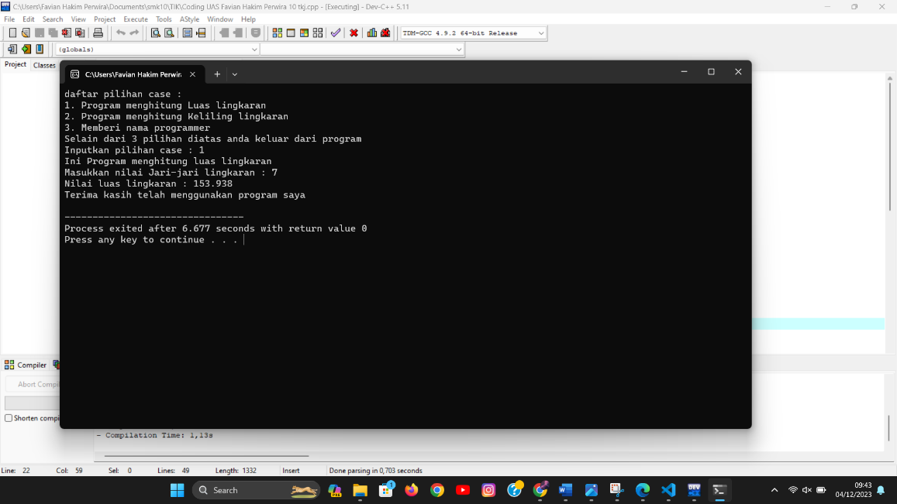

## Jika pilihan 2

## 

## Jika pilihan 3 :

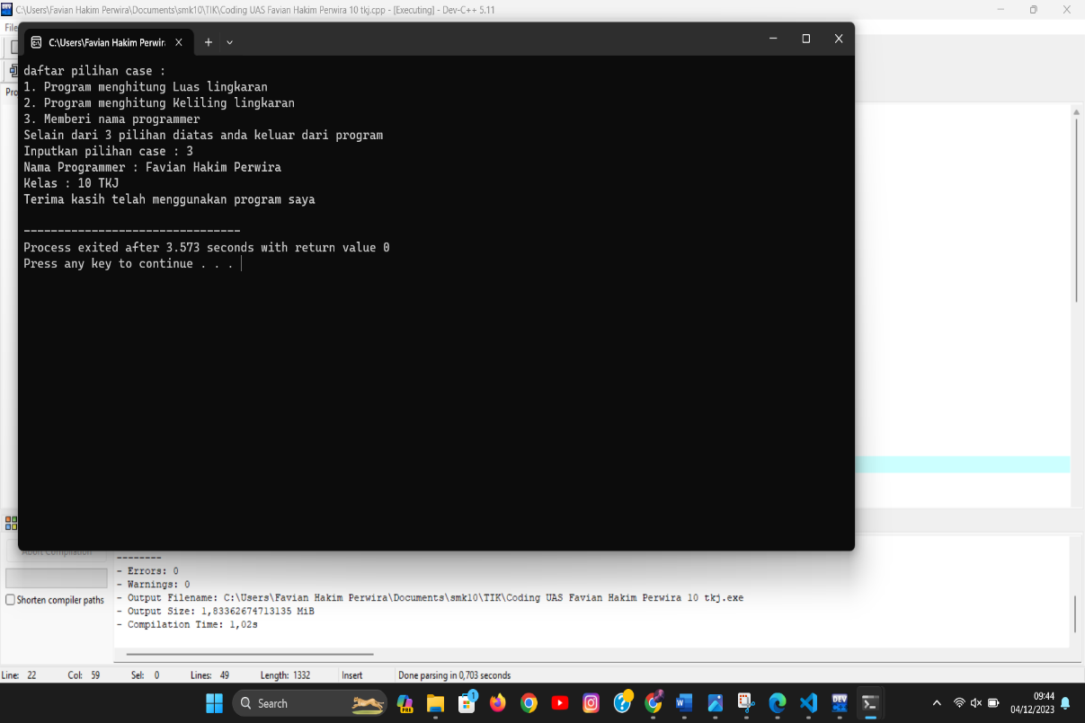

Jika pilihan tidak 1,2,3

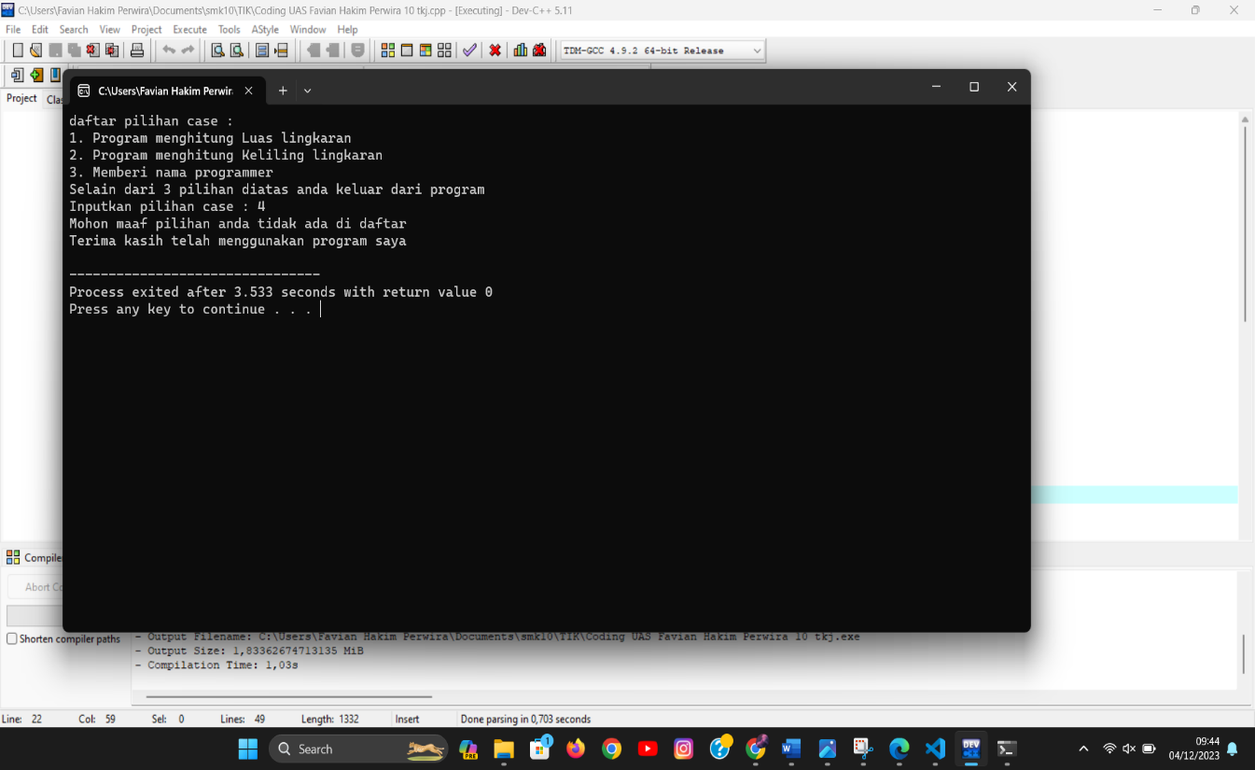

## (Bentuk Kotak diatas dapat diganti DISESUAIKAN)

* + - 1. Sebutkan dan jelaskan KOMPONEN yang kalian gunakan untuk membuat Program luas lingkaran ?

1. Variable : digunakan untuk menyimpan jari-jari dari pengguna
2. Memanggil library c++ (<cmatch>) : memanggil nilai pi dari Pustaka c++
3. Input pengguna : (cin>>jl/jk) untuk menginput nilai jari-jari dari pengguna
4. Menggunakan switch-case : menentukan pilihan pengguna untuk menggunakan program berdasarkan pilihan sesuai dengan angka 1 hingga 3
5. Perhitungan luas lingkaran : fungsi untuk menghitung luas lingkaran dengan jari-jari dari pengguna
6. Perhitungan keliling lingkaran : fungsi untuk menghitung keliling lingkaran dengan jari-jari dari pengguna
7. Output hasil : Mengeluarkan pesan atau hasil dari perhitungan luas atau keliling lingkaran kepada pengguna
8. Algoritma : Menuliskan Langkah-langkah dalam jalannya program luas dan keliling lingkaran secara sistematis dan logis
9. Flowchart : menggambarkan jalannya Langkah-langkah program luas dan keliling lingkaran menggunakan diagram alur
   * + 1. Manfaat apa yang kalian dapatkan setelah kalian mempraktikan atau membuat Program luas lingkaran?

Saya memahami cara membuat program menggunakan Bahasa pemograman c++ dengan Langkah yang sesuai dan dokumentasi yang baik